Jaké mohu dělat záběry?
Na tvorbu záběrů by se dalo pohlížet i jako na výtvarné umění, pokud ale nejste výtvarně nadaní, tak to neznamená, že nevytvoříte pěkné záběry. Tvorba výukových videí se navíc liší od tvorby filmu, u výukových videí je přílišné výtvarné vyjádření spíše na škodu. Studenti by se měli plně zaměřit na obsah sdělení a nikoli na jeho formu. Nesnažte se za každou cenu vytvořit něčím zajímavý nebo výjiímečný záběr, snažte se vytvořit maximálně užitečný.

Základní druhy záběrů
Při určování druhu záběru bývá jako měřítko používaná lidská postava. Hranice mezi jednotlivými záběry nejsou pevně dány a tak se různé interpretace od sebe liší. Následující výběr záběrů je pro získání základního rozhledu.
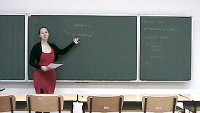
Celek
Informuje o prostředí a situaci, napomáhá k orientaci
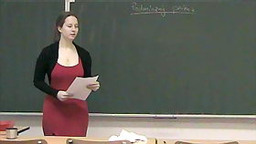
Polocelek
Zabírá podstatnou část objektu
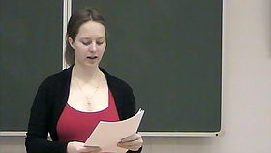
Polodetail
Postava je snímána od hlavy po prsa
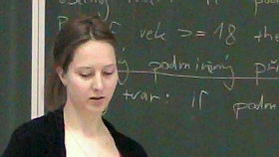
Detail
Zachycuje konkrétní část objektu, např. hlavu

Tipy při tvorbě záběrů
Celkový dojem ze záběrů a nakonec i celého videa můžete zvýšit snahou o dodržování následujících tipů:
- osoba v záběru by neměla být záběrem useknutá v kloubech
  - zkuste záběr posunout, nebo více přiblížit/oddálit
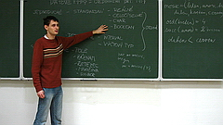
Špatně utvořený záběr
Osoba useknutá v kolenou
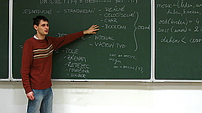
Správně utvořený záběr
Osoba useknutá mezi klouby
- dlouho trvající statický záběr, na kterém se zdánlivě nic neděje, snižuje pozornost diváka
  - zkuste přiblížit obraz na věc/osobu, která je v pohybu (např. detail obličeje mluvící osoby)
  - později ve střižně můžete prostřihnout s nějakým obrázkem (např. slide, schéma), pokud existuje taková možnost
- často a rychle se pohybující kamera vnáší do záběru zmatek, divák ztrácí orientaci, může vznikat problém s ostrostí
  - pohyb kamery eliminujete zabíráním větší plochy (oddálením záběru)
- záběr trvající méně než 3 sekundy divák nevnímá
  - chcete-li aby divák něco zpozoroval, dejte mu dostatek času

